Информационно-аналитический комментарий об инфляции в Приморском крае в апреле 2022 года

Годовая инфляция в Приморье в апреле 2022 года увеличилась и составила 16,06% после 14,96% в марте, что выше значения по Дальневосточному федеральному округу — 15,54%, но по-прежнему ниже, чем по России, — 17,83%. Увеличение инфляции в крае, как и в целом по стране, было в основном вызвано ростом издержек производителей и поставщиков на фоне нарушения логистических и производственных цепочек из-за усиления санкционного давления.

Основные показатели инфляции в Приморском крае
в % к соответствующему месяцу предыдущего года
 | Декабрь  2021 | Январь  2022 | Февраль  2022 | Март  2022 | Апрель  2022
Инфляция | 7,36 | 7,74 | 8,00 | 14,96 | 16,06
Базовая инфляция | 7,75 | 8,38 | 8,68 | 16,99 | 18,44
Прирост цен на
Продовольственные товары | 8,57 | 9,19 | 9,79 | 15,92 | 18,30
из них:
- плодоовощная продукция | 11,35 | 12,56 | 15,11 | 33,50 | 31,22
Непродовольственные товары | 7,88 | 8,03 | 7,84 | 19,25 | 19,03
Услуги | 4,77 | 5,14 | 5,44 | 7,98 | 8,96
из них:
- ЖКХ | 4,53 | 3,68 | 4,10 | 4,51 | 4,98
- пассажирский транспорт | 15,92 | 11,33 | 9,73 | 9,26 | 14,84
Источник: Росстат

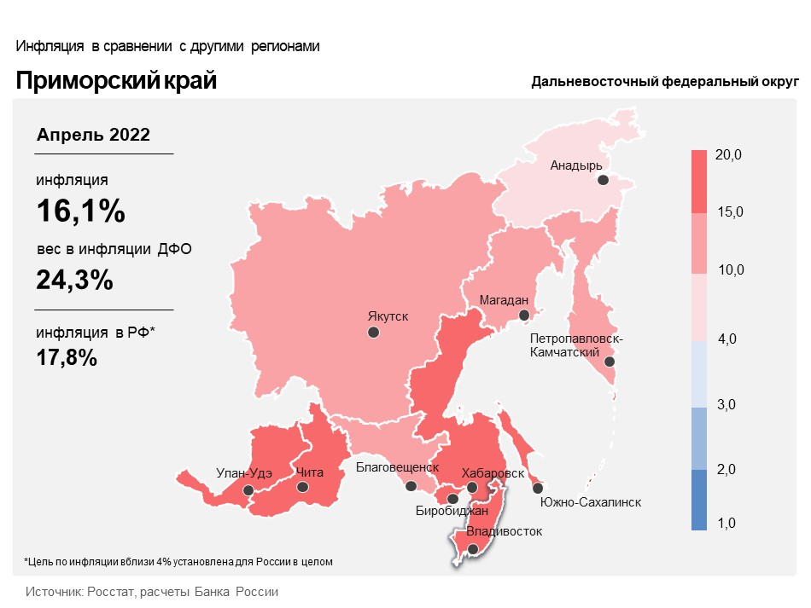

Продовольственные товары

Годовой прирост цен на продовольственные товары в Приморском крае в апреле увеличился до 18,30% после 15,92% в марте.
Рост издержек животноводческих предприятий, связанный с удорожанием импортных кормов и ветеринарных препаратов из-за перебоев в международных поставках и произошедшего ранее ослабления рубля, привел к повышению годового темпа прироста цен на молоко. У перерабатывающих компаний в результате нарушения логистики наблюдались проблемы с поставками импортного оборудования и запчастей для него, а также перебои в производстве упаковки. Вместе с удорожанием сырья это привело к увеличению годовых темпов прироста цен на молочную продукцию.
Увеличение издержек производителей кондитерских изделий обусловило повышение годовых темпов прироста цен на конфеты, шоколад, мучные изделия. Так, из-за плохого урожая в странах-производителях увеличились мировые цены на какао-бобы. Дополнительное влияние на динамику цен на кондитерские изделия оказало произошедшее ранее удорожание сахара.
Рост затрат производителей на выпуск жестяной тары, связанный с проблемами в поставках импортного материала из-за усиления санкционного давления, обусловил ускорение годового роста цен на рыбные консервы.
При этом сдерживающее воздействие на динамику цен на продукты питания оказало расширение предложения некоторых фруктов и овощей. Так, наращивание импортных поставок и укрепление рубля обусловили замедление годового роста цен на бананы. Увеличение объемов поставок капусты из Китая способствовало снижению годового темпа прироста цен на нее.

Непродовольственные товары

Годовой прирост цен на непродовольственные товары в апреле уменьшился до 19,03% после 19,25% в марте.
Укрепление рубля и охлаждение потребительской активности после всплеска в конце февраля — первой половине марта привели к замедлению годового роста цен на смартфоны, компьютеры, телерадио- и электротовары, другие бытовые приборы.
Увеличение поставок моторного топлива на внутреннем рынке из-за ограничения экспорта способствовало уменьшению годового темпа прироста цен на бензин и дизельное топливо.

Услуги

Годовой прирост цен в сфере услуг в апреле увеличился и составил 8,96% после 7,98% в марте.
Удорожание обслуживания самолетов из-за нарушения поставок импортных комплектующих привело к увеличению годовых темпов прироста цен на услуги воздушного транспорта. Рост издержек таксомоторных компаний на техническое обслуживание, в том числе на фоне произошедшего ранее ослабления рубля, обусловил подорожание услуг такси в годовом выражении. В совокупности это привело к увеличению годового темпа прироста цен на услуги пассажирского транспорта.
Рост издержек сотовых операторов из-за удорожания импортного оборудования для модернизации сетей на фоне обострения логистических проблем и произошедшего ранее ослабления рубля привел к повышению годового темпа роста тарифов на услуги связи.

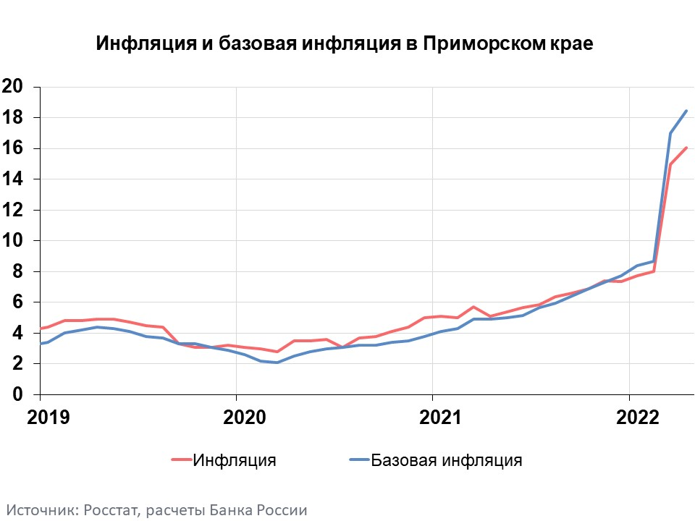

Инфляция в Дальневосточном федеральном округе и России

Годовая инфляция в Дальневосточном федеральном округе в апреле 2022 года увеличилась до 15,54% после 14,48% в марте. При этом она осталась ниже, чем в целом по России, — 17,83%. Увеличение инфляции в округе, как и в целом по стране, было в основном вызвано ростом издержек производителей и поставщиков на фоне нарушения логистических и производственных цепочек из-за усиления санкционного давления. Дополнительное влияние на ускорение роста цен в округе оказало сокращение числа авиарейсов.
В целом по России в апреле годовая инфляция увеличилась на 1,1 п.п., до 17,83%. Недельный рост цен в течение месяца замедлялся по мере укрепления рубля и исчерпания эффектов ажиотажного спроса, и в целом за апрель потребительские цены выросли на 1,5% (с поправкой на сезонность, SA). Важными факторами инфляции в ближайшие месяцы станут изменение потребительского поведения и спроса, с одной стороны, и динамика предложения, зависящая в том числе от масштаба и скорости нормализации импорта и эффективности процессов импортозамещения, — с другой. Проводимая Банком России денежно-кредитная политика будет учитывать необходимость структурной перестройки экономики и обеспечит снижение инфляции до 5–7% в 2023 году и ее возвращение к цели в 2024 году.

